**บทที่ 2**

**แนวคิด ทฤษฎี และงานวิจัยที่เกี่ยวข้อง**

การวิจัย ปัจจัยที่มีผลต่อการตัดสินใจใช้บริการแอปพลิเคชัน Dime ของผู้ลงทุนในประเทศไทย ผู้วิจัยได้ทำการศึกษา ค้นคว้า รวบรวมข้อมูลจากเอกสาร หนังสือ ตำรา และงานวิจัยที่เกี่ยวข้อง เพื่อรวบรวมแนวคิดทางทฤษฎีเพื่อใช้เป็นแนวทางในการสนับสนุนเนื้อหาของการวิจัย โดยสามารถแบ่งเป็นหัวข้อสำคัญ ดังต่อไปนี้

2.1 แอปพลิเคชัน Dime

2.2 แนวคิดและทฤษฎีเกี่ยวกับการลงทุนในสินทรัพย์

2.2.1 หุ้นสหรัฐอเมริกา

2.2.2 หุ้นไทย

2.2.3 หุ้นกู้

2.2.4 กองทุนรวม

2.2.5 ทองคำ

2.3 แนวคิดแบบจำลองการยอมรับเทคโนโลยี

2.4 แนวคิดแบบจำลองแห่งความสำเร็จระบบสารสนเทศ (Information System Success Model)

2.5 งานวิจัยที่เกี่ยวข้อง

**2.1 แอปพลิเคชัน Dime**

แอปพลิเคชัน Dime เป็นแอปพลิเคชันทางการเงินที่จัดทำโดย KKP Dime ซึ่งเป็นบริษัทในเครือเกียรตินาคินภัทร ที่ก่อตั้งขึ้นในปี พ.ศ. 2564 ด้วยความมุ่งมั่นที่จะปฏิวัติธุรกิจการเงินและการลงทุน ทำให้การเงินและการลงทุนเป็นเรื่องง่ายสำหรับทุกคน โดยใช้ความเชี่ยวชาญด้านการวิเคราะห์ข้อมูล เทคโนโลยีดิจิทัล และวัฒนธรรมการทำงานแบบยึดลูกค้าเป็นหลัก เนื่องจากมีจุดประสงค์เพื่อให้ผู้ใช้งานทุกคนต้องสามารถเข้าถึงผลิตภัณฑ์และบริการทางการเงินได้ง่าย เสียค่าใช้จ่ายน้อยที่สุด และไม่ถูกจำกัดด้วยความรู้ ประสบการณ์ ความมั่งคั่ง หรือรายได้

จากบทความของคุณกัมพล จันทวิบูลย์ ซึ่งดำรงตำแหน่งประธานเจ้าหน้าที่บริหาร (Chief Executive Officer หรือ CEO) ได้กล่าวถึงที่มาของการพัฒนาแอปพลิเคชัน Dime ไว้ว่า “คำว่า Dime (ไดม์) หมายถึงทั้งเงินจำนวนเล็กน้อย และความสมบูรณ์แบบคะแนนเต็มสิบ สอดคล้องกับวัตถุประสงค์ของบริษัทที่ต้องการให้ลูกค้าเข้าถึงบริการทางการเงินที่หลากหลายในจำนวนเงินเริ่มต้นที่ต่ำที่สุด มีต้นทุนถูกที่สุด สะดวกสบายที่สุด และเหมาะสำหรับลูกค้าแต่ละรายที่สุด โดยขับเคลื่อนด้วยเทคโนโลยีดิจิทัลทั้งหมด บุคลากรของไดม์! เป็นหัวใจของการทำภารกิจนี้ให้สำเร็จ เกือบทั้งหมดเป็นผู้ชำนาญการในด้านเทคโนโลยี ทั้ง Data Scientist, Data Engineer หรือ Software Developer มาพร้อมกับอุดมการณ์ที่จะสร้างการเข้าถึงโลกการเงินที่ดีที่สุดสำหรับลูกค้าร่วมกัน เพื่อช่วยลดความเหลื่อมล้ำที่กำลังเป็นปัญหาสำคัญของประเทศได้”

บทความของคุณเฉลิมวุฒิ ชมะนันทน์ ซึ่งดำรงตำแหน่งผู้บริหารสูงสุดที่บริหารสายงานเทคโนโลยี ได้กล่าวถึงแอปพลิเคชันนี้ไว้ว่า “ยังมีคนไทยอีกมากที่ไม่มีโอกาสเข้าถึงบริการการเงินการลงทุนที่ง่าย ต้นทุนต่ำ อาจเพราะเขามีเงินไม่มากพอ มีความรู้ไม่มากพอ หรือมีเวลาไม่มากพอ ไดม์! เชื่อว่าเทคโนโลยีสามารถช่วยสร้างโอกาส ให้คนกลุ่มนี้สามารถเข้าถึงบริการและคำแนะนำการเงินการลงทุนที่ครบเครื่อง ครบครัน เหมาะสมกับเป้าหมายของแต่ละคน ไม่เสียค่าใช้จ่ายที่สูงเกินไป และสามารถลงทุนได้แม้มีเงินไม่มาก ทีมเทคโนโลยีของไดม์! จึงได้รวบรวมผู้เชี่ยวชาญด้านเทคโนโลยีจากทั้งในและนอกวงการการเงิน พัฒนาขีดความสามารถเทคโนโลยีของทีม และสร้างสรรค์ผลิตภัณฑ์ที่ทำให้การเงินและการลงทุนเป็นเรื่องของทุกคนอย่างแท้จริง”

และบทความของคุณฉัตริน ลักษณบุญส่ง ซึ่งดำรงตำแหน่งผู้บริหารสูงสุดที่บริหารสายงานผลิตภัณฑ์ (Chief Product Officer หรือ CPO) ได้กล่าวถึงเช่นกันว่า “คนไทยมีอัตราการออมเงินน้อยมาก อยู่ที่เพียง 10% ของรายได้เท่านั้น เทียบกับคนญี่ปุ่นหรือเกาหลีใต้ที่ออมเงินสูงถึง 30% ของรายได้ นอกจากนี้ คนไทยยังเริ่มต้นออมเงินช้า โดยมากกว่า 40% ของคนไทยไม่ได้เตรียมเงินสำหรับวัยเกษียณ และมากกว่า 97% ของคนไทยมีเงินไม่พอใช้หลังเกษียณ ไดม์! จึงต้องการพัฒนาบริการและให้ความรู้การเงินการลงทุน เพื่อช่วยให้คนไทยเริ่มต้นออม และลงทุนตั้งแต่เนิ่น ๆ มีชีวิตวัยเกษียณที่มั่งคั่งและมั่นคง เพราะยิ่งเราออมเงินช้าลงเท่าไหร่ เราก็จะยิ่งเสียโอกาสมากขึ้นเท่านั้น เหมือนสุภาษิตจีนที่บอกว่า เวลาที่ดีที่สุดในการปลูกต้นไม้คือเมื่อ 20 ปีที่แล้ว ส่วนเวลาที่ดีรองเป็นอันดับสองก็คือตอนนี้”

ทั้งนี้ จากบทความข้างต้น แอปพลิเคชัน Dime นั้น มีจุดมุ่งหมายในการออมเงินและการลงทุน ซึ่งทางแอปพลิเคชันจะทำการสนับสนุนด้านต่างๆ ได้แก่

1. ความรู้เกี่ยวกับการเงินและการลงทุน โดยการแนะนำแนวทางที่บริษัทได้คัดเลือกแล้วว่าเหมาะสมกับผู้ใช้งาน
2. ข้อมูลที่ครบถ้วน ทันสมัย รวมถึงมีการสรุปวิเคราะห์ข้อมูล อาทิ การคาดการณ์ราคาที่มีแนวโน้มที่จะเกิดขึ้น
3. การบริการการลงทุน เช่น การพอร์ตลงทุนอัตโนมัติ คำแนะนำการเงินและวิเคราะห์พอร์ตลงทุนรายบุคคล รวมถึงบันทึกติดตามของการบริหารเงิน
4. ผลิตภัณฑ์ต่างๆ ที่เป็นบัญชีออมทรัพย์ของธนาคารเกียรตินาคินภัทร กองทุนรวม หุ้นต่างประเทศ

ในส่วนการออมเงินนั้น สามารถเปิดบัญชีง่ายๆ ผ่านธุรกรรมออนไลน์ และไม่ต้องส่งเอกสารเพิ่มเติมภายหลังแก่ธนาคารโดยอนุมัติการเปิดบัญชีภายใน 2 นาที ซึ่งแบ่งบัญชีภายในแอปพลิเคชันเป็น 3 ประเภท คือ

**เงินฝากออมทรัพย์ Dime! Save**

เป็นบัญชีเงินฝากออมทรัพย์ของธนาคารเกียรตินาคินภัทร ซึ่งเป็นบัญชีออนไลน์ที่มีจุดเด่น คือ ดอกเบี้ยเงินฝากที่สูงถึง 3% ต่อปี โดยมีการจ่ายดอกเบี้ยทุก 6 เดือน ในวันที่ 30 มิถุนายน และ 31 ธันวาคมของทุกปี

|  |  |
| --- | --- |
| **เงินฝาก** | **อัตราดอกเบี้ย (ต่อปี)** |
| ส่วนที่ไม่เกิน 10,000 บาท | 3.00% |
| ส่วนที่เกิน 10,000 แต่ไม่เกิน 1,000,000 บาท | 1.50% |
| ส่วนที่เกิน 1,000,000 บาท | 0.50% |

**เงินฝากเงินตราต่างประเทศ Dime! FCD**

เป็นบัญชีเงินฝากเงินตราต่างประเทศสกุลเงินดอลล่าร์ ซึ่งเป็นบัญชีออนไลน์ที่มีจุดเด่น คือ สามารถซื้อ/ขายทองคำและซื้อหุ้นสหรัฐอเมริกา และได้รับดอกเบี้ยเงินฝากที่สูงถึง 5% ต่อปี โดยมีการจ่ายดอกเบี้ยทุก 6 เดือน ในวันที่ 30 มิถุนายน และ 31 ธันวาคมของทุกปี ทั้งนี้ สามารถทำการแลกเปลี่ยนเงินตราระหว่างบัญชีเงินฝาก Dime! Save และบัญชีเงินฝาก Dime! FCD ผ่านแอปพลิเคชันได้ โดยอ้างอิงอัตราแลกเปลี่ยนล่าสุดของธนาคารเกียรตินาคินภัทร

|  |  |
| --- | --- |
| **เงินฝาก** | **อัตราดอกเบี้ย (ต่อปี)** |
| ส่วนที่ไม่เกิน 3,000 USD | 5.00% |
| ส่วนที่เกิน 3,000 USD แต่ไม่เกิน 100,000 USD | 4.00% |
| ส่วนที่เกิน 100,000 USD | 0.50% |

**เงินลงทุนด้วยเงินตราต่างประเทศ Dime! USD**

เป็นบัญชีเงินฝากเงินตราต่างประเทศสกุลเงินดอลล่าร์เช่นเดียวกับเงินฝากเงินตราต่างประเทศ Dime! FCD แต่แตกต่างกันที่บัญชี Dime! USD ไม่มีการจ่ายดอกเบี้ยเงินฝาก เนื่องจากบัญชีนี้เป็น เป็นบัญชีเพื่อการลงทุนโดยเฉพาะ ซึ่งสามารถลงซื้อ/ขายหุ้นสหรัฐอเมริกาได้ รวมถึงได้รับเงินปันผลและการหักค่าธรรมเนียมจากหุ้น

ส่วนการลงทุนในแอปพลิเคชัน Dime สามารถเลือกลงทุนได้หลายประเภท ได้แก่ กองทุนรวม หุ้นไทย หุ้นกู้ หุ้นสหรัฐอเมริกา และทองคำ ทั้งนี้ ทางแอปพลิเคชันบริการการซื้อขายอย่างรวดเร็วโดยไม่ต้องรอ ซึ่งเรียกว่า Dime! Fast ที่จะช่วยให้คุณได้รับเงินคืนภายใน 1 - 3 วันทำการ จากปกติที่อาจต้องรอสูงสุดถึง 7 วันทำการ (ไม่รวมถึงกองทุนรวมที่จัดสรรหน่วยลงทุนช้ากว่า 2 วันทำการ)

**กองทุนรวม**

การลงทุนผ่านกองทุนรวมที่แอปพลิเคชันได้รวบรวมมามากกว่า 1,700 กองทุนจาก 20 บริษัทหลักทรัพย์จัดการกองทุน ซึ่งมีทั้งกองทุนรวมตราสารหนี้ กองทุนรวมหุ้น กองทุนรวมต่างประเทศ และกองทุนรวมเพื่อการลดหย่อนภาษี โดยทรัพย์สินที่ถือครองไว้ จะมีผู้ดูแลผลประโยชน์เพื่อรักษาผลประโยชน์ของผู้ถือหน่วยลงทุนให้ปลอดภัย

กองทุนรวมในแอปพลิเคชันจาก 20 บริษัทหลักทรัพย์ ได้แก่

1. บลจ. อเบอร์ดีน (ประเทศไทย) จำกัด
2. บลจ. แอสเซท พลัส จำกัด
3. บลจ. บัวหลวง จำกัด
4. บลจ. ไทยพาณิชย์ จำกัด
5. บลจ. กสิกรไทย จำกัด
6. บลจ. เกียรตินาคินภัทร จำกัด
7. บลจ. กรุงศรี จำกัด
8. บลจ. กรุงไทย จำกัด (มหาชน)
9. บลจ. คิง ไว (เอเชีย) จำกัด
10. บลจ. ทาลิส จำกัด
11. บลจ. เอ็มเอฟซี จำกัด (มหาชน)
12. บลจ. วรรณ จำกัด
13. บลจ. ฟิลลิป จำกัด
14. บลจ. พรินซิเพิล จำกัด
15. บลจ. อีสท์สปริง (ประเทศไทย) จำกัด
16. บลจ. เเลนด์ เเอนด์ เฮ้าส์ จำกัด
17. บลจ. ทิสโก้ จำกัด
18. บลจ. ยูโอบี (ประเทศไทย) จำกัด
19. บลจ. ดาโอ จำกัด
20. บลจ. เอ็กซ์สปริง จำกัด

**หุ้นไทย**

การลงทุนผ่านหุ้นไทยที่แบ่งหมวดหมู่ตามกลุ่มอุตสาหกรรมต่างๆ เช่น เกษตรและอุตสาหกรรมอาหาร สินค้าอุปโภคบริโภค ธุรกิจการเงิน สินค้าอุตสาหกรรม อสังหาริมทรัพย์และก่อสร้าง ทรัพยากร บริการ และเทคโนโลยี เพื่อให้ง่ายต่อการค้นหาหุ้นที่ผู้ลงทุนสนใจ โดยทรัพย์สินที่ถือครองไว้ จะทำการดูแลรักษาด้วยระบบงานเก็บรักษาข้อมูลระดับสากลของบริษัท ศูนย์รับฝากหลักทรัพย์ (ประเทศไทย) จำกัด (TSD) ทั้งนี้ รายการซื้อขายหุ้นไทยบนแอปพลิเคชัน Dime! จะถูกเรียกเก็บค่าใช้จ่ายดังนี้ (คำนวณจากมูลค่าหลักทรัพย์ที่ซื้อขาย)

|  |  |
| --- | --- |
| ค่าคอมมิชชัน | 0 บาท  สำหรับรายการแรกของเดือน  (นับรายการรวมกับหุ้นสหรัฐอเมริกา) |
| 0.15% ของมูลค่าหุ้นที่ซื้อขาย  สำหรับรายการต่อไป |
| ค่าคอมมิชชันขั้นต่ำ | 0 บาท |
| ค่าธรรมเนียมตลาดหลักทรัพย์ (Trading Fee) | 0.005% |
| ค่าธรรมเนียมการชำระราคา และส่งมอบหลักทรัพย์ (Clearing Fee) | 0.001% |
| ค่าธรรมเนียมการกำกับดูแล (Regulatory Fee) | 0.001% |

หมายเหตุ ภาษีมูลค่าเพิ่ม (VAT) เรียกเก็บที่อัตรา 7% ของค่าคอมมิชชันและค่าธรรมเนียมข้างต้น ไม่มีค่าธรรมเนียมการรับโอนหลักทรัพย์ แต่การโอนหลักทรัพย์ออกจะมีค่าธรรมเนียม 200 บาทต่อหุ้น ไม่มีค่าธรรมเนียมอื่น ๆ นอกจากค่าใช้จ่ายข้างต้น

**หุ้นสหรัฐอเมริกา**

การลงทุนผ่านหุ้นสหรัฐอเมริกาที่สามารถเริ่มลงทุนด้วยสกุลบาทในราคาเริ่มต้นที่ 50 บาท หรือจะลงทุนด้วยสกุล USD ในราคา 1.50 USD โดยการซื้อหุ้นสหรัฐอเมริกาได้ด้วยสกุลเงินบาท โดยคุณไม่ต้องแลกเปลี่ยนสกุลเงินเอง ซึ่งสามารถสั่งซื้อแบบใช้ราคาตลาดหรือ market order โดยเลือกระบุสกุลเงินบาท ซึ่งจะแลกเปลี่ยนเงินของคุณในสกุลบาทให้เป็นสกุลดอลลาร์สหรัฐผ่านระบบของธนาคารเกียรตินาคินภัทร และส่งคำสั่งซื้อต่อให้เลยโดยอัตโนมัติ ทั้งนี้ รายการซื้อขายหุ้นสหรัฐอเมริกาบนแอปพลิเคชัน Dime! จะถูกเรียกเก็บค่าใช้จ่ายดังนี้

|  |  |
| --- | --- |
| **ค่าคอมมิชชัน** | |
| รายการแรกของเดือน | 0 USD  (นับรายการรวมกับหุ้นไทย) |
| รายการต่อไป | 0.01 USD ต่อหุ้น  หากหุ้นราคาต่ำกว่า 6.67 USD |
| 0.15% ของมูลค่าหุ้นที่ซื้อขาย  หากหุ้นราคาตั้งแต่ 6.67 USD ขึ้นไป |
| **ค่าธรรมเนียมอื่น ๆ** | |
| ค่าธรรมเนียมแลกเงินหรือโอนเงิน | 0 USD |
| ค่าธรรมเนียมยื่นแบบภาษี W-8BEN | 0 USD |
| ค่าธรรมเนียมตลาดหลักทรัพย์ (SEC Fee) | 0.00278% ของมูลค่าหุ้นที่ขาย  เรียกเก็บโดยตลาดหลักทรัพย์ของสหรัฐอเมริกา |
| ค่าธรรมเนียมการขาย (TAF Fee) | 0.000166 USD ต่อหุ้น  เรียกเก็บโดยหน่วยงานกำกับดูแลอุตสาหกรรมการเงินของสหรัฐอเมริกา (FINRA) และจะเรียกเก็บไม่เกิน 8.30 USD ต่อรายการขาย |

หมายเหตุ ลูกค้าจะถูกเรียกเก็บภาษีมูลค่าเพิ่ม (VAT) อีก 7% ของค่าคอมมิชชันที่ลูกค้าจ่ายจริง และไม่มีค่าธรรมเนียมอื่น ๆ นอกจากค่าใช้จ่ายข้างต้น ค่าธรรมเนียมตลาดหลักทรัพย์ (SEC Fee) และค่าธรรมเนียมการขาย (TAF Fee) อาจเปลี่ยนแปลงได้ตามที่แต่ละหน่วยงานกำหนด

นอกจากนี้ ยังสามารถเลือกลงทุนได้ทั้งในรูปแบบหุ้นสามัญ ตราสาร ADR ไปจนถึงกองทุน ETF (ให้บริการเฉพาะกองทุน ETF ที่เป็นไปตามประกาศของสำนักงาน ก.ล.ต.) อีกทั้งยังได้รับความคุ้มครองตามกฎหมายของประเทศสหรัฐอเมริกาสูงสุดถึง 500,000 ดอลลาร์ พร้อมกับความคุ้มครองเพิ่มเติมจากพันธมิตร Dime! ที่ให้วงเงินคุ้มครองส่วนที่เกินจากส่วนแรกสูงสุดถึง 30 ล้านดอลลาร์

**หุ้นกู้**

การลงทุนด้วยหุ้นกู้นั้น ทางแอปพลิเคชัน Dime! จะคัดสรรหุ้นกู้คุณภาพดีที่มีแนวโน้มจะเติบโตในอนาคต และจัดจำหน่ายโดยบริษัทหลักทรัพย์ เกียรตินาคินภัทร ซึ่งจะมีการสรุปข้อมูลจากหนังสือชี้ชวนหุ้นกู้ให้ผู้ลงทุนือใหม่ได้เข้าใจง่ายมากขึ้น และยังมีทำแบบสอบถามเพื่อประเมินความเข้าใจก่อนทำการซื้อหุ้นกู้ ทั้งนี้ การจองซื้อหุ้นกู้สามารถเลือกรับแบบมีใบหุ้นกู้ (Scrip) หรือแบบไร้ใบหุ้นกู้ (Scripless)

**ทองคำ**

ทำการซื้อขายทองคำผ่านกองทุนรวมทองคำ ซึ่งเป็นทองคำเกรดพรีเมียม 99.99% ตามมาตรฐานสากลด้วยกระบวนการผลิตที่เป็นที่ยอมรับระดับโลกกับร้านทองชื่อดังประสบการณ์สูงอย่างแม่ทองสุก อีกทั้งไม่มีค่าธรรมเนียมในการซื้อขายและเริ่มต้นลงทุนด้วยสกุลเงินบาทในราคาเพียง 100 บาท หรือจะลงทุนด้วยสกุล USD ในราคาเริ่มต้นที่ 2.50 USD เนื่องจากการซื้อขายทองคำผ่านแอปพลิเคชัน Dime! จะต้องชำระเงินด้วยสกุลเงิน USD เท่านั้น ดังนั้น เมื่อลูกค้าส่งคำสั่งซื้อด้วยเงินบาท ระบบจะตัดเงินผ่านบัญชีเงินฝากออมทรัพย์ Dime! Save แล้วแลกเงินบาทดังกล่าวเป็นสกุล USD ผ่านระบบของธนาคารเกียรตินาคินภัทร และทำรายการซื้อทองคำต่อให้เลย

สุดท้าย แอปพลิเคชัน Dime มีคุณสมบัติเด่นที่คอยสนับสุนผู้ลงทุน และยังสามารถความแตกต่างจากคู่แข่งอื่นๆ ได้แก่

1. ฟังก์ชัน Dollar-Cost Averaging (DCA) เป็นการลงทุนเป็นงวดๆ ด้วยเงินจำนวนเท่าๆ กันในทุกเดือน โดยไม่ต้องสนใจว่า มูลค่าของสินทรัพย์ ณ เวลานั้นจะเป็นเท่าไร
2. ฟังก์ชันราคาเป้าหมาย เป็นการคาดการณ์มูลค่าสินทรัพย์ในช่วงระยะเวลาหนึ่งจากการบทวิเคราะห์หุ้นและราคาโดยนักวิเคราะห์จาก Morningstar เพื่อเป็นแนวทางให้คนที่เข้ามาลงทุนตัดสินใจซื้อได้ง่าย
3. ฟังก์ชัน Guru Portfolio เป็นการแนะนำการลงทุนโดยการชี้แจงว่า สินทรัพย์ใดที่เหล่านักลงทุนชั้นนำเลือกลงทุน
4. ฟังก์ชัน Guru Focus เป็นฟังก์ชันที่จะ ติดตามและดูรายชื่อหุ้นที่มีนักลงทุนถืออยู่มากที่สุด ถือเพิ่มขึ้น หรือน้อยลงที่สุด
5. Dime! Fan เป็นการบริการเพิ่มเติม โดยขายแพ็คเกจในราคา 39 บาทต่อเดือนหรือ 390 บาทต่อปี ซึ่งมีข้อดีคือ สามารถซื้อหุ้นฟรีและไม่มีค่าคอมมิชชันเพิ่มอีก 4 ไม้ประกอบด้วยรายการซื้อหุ้นสหรัฐอเมริกา 2 รายการแรกและรายการซื้อหุ้นไทย 2 รายการแรก และลดค่าคอมมิชชัน ไม่จำกัดจำนวนรายการสำหรับการซื้อขายหุ้นสหรัฐอเมริกาที่มีมูลค่าตั้งแต่ 3,000 USD ขึ้นไป พร้อมทั้งมีบทวิเคราะห์หุ้นฉบับเต็มโดย Morningstar ซึ่งเป็นบทวิเคราะห์หุ้นสหรัฐฯ ยอดนิยมโดยบริษัทผู้ให้บริการข้อมูลและการวิเคราะห์การลงทุนชั้นนำระดับโลก ครอบคลุมทุกมุมมองธุรกิจ ผลดำเนินงานและแผนกลยุทธ์ ตลอดจนการเปรียบเทียบคู่แข่งในอุตสาหกรรม พร้อมการคาดการณ์ทิศทางราคาหุ้นที่จะช่วยให้ตัดสินใจลงทุนได้อย่างมีประสิทธิภาพ

**2.2 แนวคิดและทฤษฎีเกี่ยวกับการลงทุนในสินทรัพย์**

การลงทุนในสินทรัพย์นั้น เป็นการจัดสรรทรัพยากร เช่น เงินทุน เพื่อสร้างผลตอบแทนหรือผลกำไรในอนาคต โดยวัตถุประสงค์หลัก คือ การเพิ่มมูลค่าของเงินทุนให้มากขึ้น โดยที่ผลตอบแทนจะมาในรูปของกำไรหรือดอกเบี้ยจากการลงทุน และอาจช่วยลดความเสี่ยงในการสูญเสียมูลค่าเงินในระยะยาว ทั้งนี้ ผู้ลงทุนนั้นจะต้องยอมรับความเสี่ยงที่เกิดขึ้นด้วยเช่นกัน

โดยการลงทุนนั้น จะสำเร็จหรือไม่ล้วนมีปัจจัยต่างๆ ในเกี่ยวข้องในการสร้างผลตอบแทน เช่น ระยะเวลาที่ลงทุน ระดับความเสี่ยงที่ยอมรับ และอัตราผลตอบแทนที่คาดไว้ อย่างไรก็ตาม สถานการณ์ของเศรษฐกิจและการเมืองสามารถส่งผลกระทบต่อมูลค่าสินทรัพย์ต่างๆ

**2.2.1 หุ้นสหรัฐอเมริกา**

เป็นการลงทุนสินทรัพย์บนตลาดหุ้นสหรัฐฯ ซึ่งเป็นตลาดหุ้นที่ใหญ่ที่สุดในโลก โดยมีมูลค่าตลาดสูงถึง 50 ล้านล้านดอลลาร์สหรัฐ โดยในสหรัฐอเมริกามี 2 ตลาดหุ้นหลัก ได้แก่

* New York Stock Exchange (NYSE) ก่อตั้งในปี 1792 ซึ่งเป็นตลาดหลักทรัพย์แห่งแรกของสหรัฐอเมริกา โดยมีการซื้อขายผ่านตลาดกลาง (Central Exchange)
* National Association of Securities Dealers Automated Quotations (NASDAQ) ก่อตั้งในปี 1971 ซึ่งเป็นตลาดหลักทรัพย์ที่แรกที่ใช้การซื้อขายแบบอิเล็กทรอนิกส์ โดยมีวัตถุประสงค์เพื่อให้โอกาสหุ้นขนาดกลางและขนาดเล็กที่ไม่สามารถจดทะเบียนได้ในตลาดหลักมาจดทะเบียนในตลาดนี้

โดยดัชนีตลาดหุ้นสหรัฐฯ ซึ่งเป็นเป็นตัวชี้วัดสำคัญที่ใช้แสดงถึงมูลค่ารวมของหุ้นที่จดทะเบียนในตลาดหลักทรัพย์ของสหรัฐฯ ที่นักลงทุนให้ความสนใจ ได้แก่

**ดัชนี Dow Jones 30 (DJI30)**

เป็นดัชนีเก่าแก่ที่สุดในตลาดหุ้นสหรัฐที่คำนวณจากราคาของหุ้นบริษัทขนาดใหญ่ที่เป็นผู้นำในด้านอุตสาหกรรมจำนวน 30 ตัวที่ซื้อขายทั้งใน NYSE และ Nasdaq โดยได้รับการคัดเลือกจากคณะกรรมการของบริษัท S&P Dow Jones Indices

**ดัชนี S&P 500 (Standard & Poor's 500)**

เป็นการรวบรวมหุ้นที่มีมูลค่าตลาดขนาดใหญ่ 500 ตัวแรกจากทั้ง NYSE และ Nasdaq ซึ่งรวมถึงหุ้น 30 บริษัทที่อยู่ในดัชนี Dow Jones (Dow Jones 30) โดยได้รับการคัดเลือกจากคณะกรรมการของบริษัท S&P Dow Jones Indices เช่นเดียวกัน

**ดัชนี Nasdaq Composite**

เป็นดัชนีที่ประกอบด้วยหุ้นของบริษัทสหรัฐฯ และหุ้นต่างประเทศ ทุกบริษัทที่จดทะเบียนซื้อขายในตลาดหุ้น Nasdaq รวมทั้งมีการนำ American Depositary Receipts (ADRs) หรือใบสำคัญแสดงสิทธิเพื่อลงทุนหุ้นของประเทศนอกสหรัฐฯ และ REITs มารวมในการคำนวณดัชนี

**ดัชนี Russell 2000**

เป็นดัชนีที่ประกอบด้วยบริษัทขนาดเล็กโดยมีมูลค่าหลักทรัพย์ตามราคาตลาดอยู่ระหว่าง 300 ล้านถึง 2 พันล้านดอลลาร์จำนวน 2,000 บริษัทในตลาดหุ้นสหรัฐฯ ซึ่งมีจุดเด่นที่มีการลงทุนในหลากหลายอุตสาหกรรม จึงเหมาะกับการกระจายความเสี่ยงของพอร์ตการลงทุน

**2.2.2 หุ้นไทย**

เป็นการลงทุนสินทรัพย์บนตลาดในประเทศที่ควบคุมโดยกลุ่มตลาดหลักทรัพย์แห่งประเทศไทย โดยดัชนีตลาดหุ้นไทยที่นักลงทุนให้ความสนใจ ได้แก่

**SET50**

เป็นดัชนีที่เคลื่อนไหวตามราคาของราคาหุ้นสามัญ 50 ตัวที่มีมูลค่าสูงสุด โดยมีสภาพคล่องสูงอย่างสม่ำเสมอ และมีสัดส่วนผู้ถือหุ้นรายย่อยผ่านเกณฑ์ที่กำหนด

**sSET**

เป็นดัชนีที่เคลื่อนไหวตามราคาหุ้นสามัญที่อยู่นอกเหนือดัชนี SET50 และ SET100 โดยมักเป็นหลักทรัพย์ที่มีมูลค่าอยู่ในลำดับตั้งแต่ 90% ขึ้นไปแต่ไม่เกินลำดับที่ 98% ของหุ้นสามัญทั้งตลาดเมื่อเรียงลำดับจากมากไปน้อย

**SETCLMV (SET CLMV Exposure)**

เป็นดัชนีที่เคลื่อนไหวตามราคาของกลุ่มหลักทรัพย์ของบริษัทที่มีรายได้จากประเทศในกลุ่ม CLMV (กัมพูชา ลาว เมียนมาร์ และเวียดนาม) อย่างน้อย 10% ของรายได้รวมของบริษัท หรือมีมูลค่าไม่น้อยกว่า 100 ล้านบาท

**SETHD (SET High Dividend 30 Index)**

เป็นดัชนีที่เคลื่อนไหวตามราคาของกลุ่มหลักทรัพย์ที่มีมูลค่าตามราคาตลาดสูง โดยมีสภาพคล่องสูงอย่างสม่ำเสมอ และมีอัตราผลตอบแทนจากเงินปันผลสูงและต่อเนื่อง

**SETTHSI**

เป็นดัชนีที่เคลื่อนไหวตามราคาของกลุ่มหลักทรัพย์ของบริษัทที่มีการดำเนินธุรกิจอย่างยั่งยืน โดยเน้นพิจารณาจากปัจจัยด้านสิ่งแวดล้อม สังคม และบรรษัทภิบาล (Environmental, Social and Governance หรือ ESG) ซึ่งจดทะเบียนในตลาดหลักทรัพย์ฯ โดยเป็นหลักทรัพย์ที่มีมูลค่าตามราคาตลาดไม่น้อยกว่า 5,000 ล้านบาท

**SETWB (SET Well-Being Index)**

เป็นดัชนีที่เคลื่อนไหวตามราคาของกลุ่มหลักทรัพย์ที่นักลงทุนชาวต่างชาติในความสนใจและมีกำไรจากงบการเงินรวมอย่างน้อย 2 จาก 3 ปีล่าสุด โดยมีมูลค่าตามราคาตลาดสูงสุด 30 อันดับแรกใน 7 หมวดธุรกิจ ได้แก่ หมวดธุรกิจการเกษตร หมวดธุรกิจพาณิชย์ หมวดธุรกิจแฟชั่น หมวดธุรกิจอาหารและเครื่องดื่ม หมวดธุรกิจการแพทย์ หมวดธุรกิจการท่องเที่ยวและสันทนาการ และหมวดธุรกิจขนส่งและโลจิสติกส์

2.2.3 หุ้นกู้

เป็นตราสารหนี้ที่ออกโดยบริษัทเอกชน เพื่อระดมทุนสำหรับใช้ในกิจการต่าง ๆ ของบริษัท ซึ่งสามารถแบ่งออกเป็นหน่วย โดยแต่ละหน่วยจะมีมูลค่าเท่ากัน สำหรับการออกหุ้นกู้ในประเทศไทยมักกำหนดมูลค่าหน่วยละ 1,000 บาท ทั้งนี้ ผู้ที่ซื้อหุ้นกู้แล้ว ผู้ซื้อจะมีสถานะเป็น “เจ้าหนี้” และบริษัทที่ออกหุ้นกู้จะมีสถานะเป็น “ลูกหนี้” โดยผู้ออกหุ้นกู้จะมีกำหนดสัญญาว่าจะจ่ายดอกเบี้ยตามที่ตกลงไว้ตลอดช่วงอายุของหุ้นกู้ และจะจ่ายคืนเงินต้น ณ วันครบกำหนดอายุของหุ้นกู้

การซื้อขายหุ้นกู้นั้น จะถูกแบ่งออกเป็น 2 ตลาด คือ หุ้นกู้ตลาดแรก (Primary Market) และหุ้นกู้ตลาดรอง (Secondary Market) โดยหุ้นกู้ตลาดแรกเป็นหุ้นกู้ที่ออกใหม่เพื่อเสนอขายให้กับนักลงทุนเป็นครั้งแรก ซึ่งจะเสนอขายตามกลุ่มนักลงทุน 2 ประเภทหลัก คือ นักลงทุนทั่วไป (Public Offering หรือ PO) และผู้ลงทุนในวงจำกัด (Private Placement หรือ PP) โดยการซื้อขายจะผ่านบริษัทหลักทรัพย์และธนาคารพาณิชย์ที่เป็นตัวแทนจำหน่าย ส่งผลให้ราคาที่เสนอขายจะเป็นราคาราคาหน้าตั๋ว (Par Value) อีกทั้งยังมีกำหนดระยะเวลาซื้อขายหุ้นกู้ที่แน่นอน ส่วนหุ้นกู้ตลาดรอง เป็นการซื้อขายหุ้นกู้ก่อนครบกำหนดอายุที่ซื้อขายเปลี่ยนมือระหว่างนักลงทุนด้วยกันเอง โดยราคาที่เสนอซื้อขายขึ้นอยู่กับการตกลงระหว่างผู้ซื้อและผู้ขาย ทั้งนี้ หุ้นกู้ตลาดรองไม่จำเป็นต้องรอระยะช่วงเสนอขายเช่นกับหุ้นกู้ตลาดแรก

ประเภทของหุ้นกู้จะถูกแบ่งตามวิธีการจ่ายอัตราดอกเบี้ย

1. หุ้นกู้ชนิดจ่ายดอกเบี้ยคงที่ (Fixed Rate Bond) จะมีการกำหนดจ่ายดอกเบี้ยแบบคงที่ (Fixed Rate) ซึ่งจะจ่ายดอกเบี้ยเป็นงวด และเมื่อครบกำหนดอายุของหุ้นกู้จะชำระเงินต้นคืนทั้งจำนวน
2. หุ้นกู้ชนิดดอกเบี้ยลอยตัว (Floating Rate Bond) จะมีการเปลี่ยนแปลงอัตราดอกเบี้ยตามดัชนีหรืออัตราดอกเบี้ยที่ใช้อ้างอิง ซึ่งในประเทศไทยมักอ้างอิงกับอัตราดอกเบี้ยเงินฝากประจำ หรืออัตราดอกเบี้ยเงินกู้ชั้นดีของธนาคาร ทั้ง MRR (Minimum Retail Rate) และ MLR (Minimum Loan Rate)
3. หุ้นกู้ชนิดไม่จ่ายดอกเบี้ย (Zero-coupon Bond) เป็นหุ้นกู้ชนิดที่จะไม่มีการจ่ายดอกเบี้ยในแต่ละงวด เมื่อถึงวันครบกำหนดอายุของหุ้นกู้ จะจ่ายคืนเฉพาะเงินต้นตามราคาหน้าตั๋ว ทั้งนี้ราคาที่ขายให้กับนักลงทุนในครั้งแรก ราคาจะต่ำกว่าที่ระบุไว้ เพื่อให้นักลงทุนได้รับตอบแทนจากการซื้อ

ในปัจจุบัน บริษัทผู้ออกหุ้นกู้มีการออกหุ้นกู้หลายหลายรูปแบบเพื่อเป็นการดึงดูดนักลงทุนให้สนใจและยังสามารถออกหุ้นกู้ได้ในอัตราดอกเบี้ยที่ต่ำ ซึ่งสามารถแบ่งเป็นประเภทของหุ้นกู้ได้ ดังนี้

**หุ้นกู้ด้อยสิทธิ (Subordinated Bond หรือ Junior Bond)**

ในกรณีที่ผู้ออกตราสารเลิกกิจการหรือล้มละลาย ผู้ถือหุ้นกู้ประเภทนี้จะมีสิทธิในการเรียกร้องสินทรัพย์จากผู้ออกตราสารในการชำระคืนเงินต้นหลังจากผู้ถือหุ้นกู้มีประกันและเจ้าหนี้สามัญอื่น แต่จะสูงกว่าผู้ถือหุ้นบุริมสิทธิและหุ้นสามัญซึ่งมีสิทธิเรียกร้องเป็นอันดับสุดท้าย งนี้หุ้นกู้ด้อยสิทธิจะให้ผลตอบแทนที่สูงกว่าเพื่อเป็นการชดเชยสิทธิให้กับผู้ถือหุ้นกู้ประเภทนี้

**หุ้นกู้ไม่ด้อยสิทธิ (Senior Bond)**

ในกรณีที่ผู้ออกตราสารเลิกกิจการหรือล้มละลาย ผู้ถือหุ้นกู้ประเภทนี้จะมีสิทธิในการเรียกร้องสินทรัพย์จากผู้ออกตราสารทัดเทียมกับเจ้าหนี้สามัญรายอื่นๆ โดยมีสิทธิสูงกว่าผู้ถือหุ้นกู้ด้อยสิทธิ ผู้ถือหุ้นบุริมสิทธิ และผู้ถือหุ้นสามัญ

**หุ้นกู้แปลงสภาพ (Convertible bond)**

เป็นตราสารหนี้ที่เปลี่ยนจากหุ้นกู้เป็นหุ้นสามัญของบริษัทผู้ออกได้ตามราคาที่กำหนด โดยบริษัทผู้ออกจะออกหุ้นสามัญในจำนวนที่มีมูลค่าเท่ากับตราสารหนี้ที่ถืออยู่ ซึ่งจะเปลี่ยนสถานะจากเจ้าหนี้เป็นเจ้าของ ทั้งนี้ ด้วยสถานะการเป็นเจ้าของ จึงทำให้มีโอกาสได้รับกำไรจากส่วนต่างราคาซื้อและราคาขาย (Capital Gain)

**หุ้นกู้ชนิดมีหลักทรัพย์ค้ำประกัน (Secured Bond)**

เป็นการออกหุ้นกู้โดยที่ผู้ออกตราสารนำสินทรัพย์มาค้ำประกัน และผู้ถือจะมีสิทธิเต็มที่ในสินทรัพย์ที่วางเป็นประกันนั้นเหนือเจ้าหนี้สามัญรายอื่นๆ โดยมูลค่าของสินทรัพย์ที่ค้ำประกันมักมีมูลค่ามากกว่าหรือเท่ากับหุ้นกู้ที่เสนอขาย และสามารถดำเนินการฟ้องร้องในกรณีที่ผู้ออกหุ้นกู้ไม่สามารถชำระหนี้ได้ตามเงื่อนไข

**หุ้นกู้ชนิดที่ไม่มีหลักทรัพย์ค้ำประกัน (Unsecured Bond)**

เป็นการออกหุ้นกู้ที่ไม่มีสินทรัพย์ใดๆ วางไว้เป็นหลักประกันในการออก ในกรณีที่ผู้ออกตราสารล้มละลายต้องทำการแบ่งสินทรัพย์กับเจ้าหนี้รายอื่นตามสิทธิและสัดส่วน

อย่างไรก็ตาม หุ้นกู้ที่ลงทุนนั้น มีโอกาสที่บริษัทผู้ออกหุ้นกู้อาจไม่สามารถชำระหนี้คืนทั้งเงินต้นและดอกเบี้ยได้ตามกำหนดเวลา ความเสี่ยงนี้ขึ้นอยู่กับความสามารถทางการเงินและความมั่นคงของบริษัทผู้ออกหุ้นกู้ ทั้งนี้ ทางสำนักงานกำกับหลักทรัพย์และตลาดหลักทรัพย์ (กลต.) จะประเมินความน่าเชื่อถือของผู้ออกหุ้นกู้ โดยจัดอันดับความน่าเชื่อถือ (Credit Rating) ซึ่งแบ่งออกเป็น 3 กลุ่ม ดังนี้

1. Investment Grade

เป็นหุ้นกู้กลุ่มที่มีความน่าเชื่อถืออยู่ในระดับน่าลงทุน โดยมีอันดับเครดิตตั้งแต่ AAA คืออันดับความน่าเชื่อถือสูงสุด AA+ AA AA- A+ A A- BBB+ BBB ไปจนถึง BBB- เป็นกลุ่มที่มีความเสี่ยงในการผิดนัดชำระหนี้ต่ำถึงปานกลาง

2. Non-Investment Grade หรือ Speculative Grade

เป็นหุ้นกู้กลุ่มที่ลงทุนเพื่อเก็งกำไร มีความเสี่ยงในการผิดนัดชำระหนี้สูงกว่ากลุ่ม Investment Grade แต่ก็จ่ายดอกเบี้ยสูงกว่าเช่นกัน โดยมีอันดับเครดิตตั้งแต่ BB+ ลงมา เรียงจาก BB+ BB BB- B+ B B- CCC+ CCC CC C โดย C มีความเสี่ยงที่สูงที่จะไม่สามารถชำระหนี้ได้ตามเงื่อนไข และต่ำสุดคือ D เป็นหุ้นกู้ที่อยู่ในสถานะผิดนัดชำระหนี้ ไม่สามารถจ่ายคืนเงินต้นและดอกเบี้ยได้ตามเงื่อนไข

3. Unrated Bond

เป็นหุ้นกู้กลุ่มที่ไม่มีการจัดอันดับเครดิต เนื่องจากเป็นหุ้นกู้ที่ไม่ได้ส่งไปจัดอันดับ หรือเป็นหุ้นกู้ที่ขอให้จัดอันดับแล้วแต่ไม่ได้รับการพิจารณา หุ้นกู้กลุ่มนี้มักจ่ายดอกเบี้ยให้สูงกว่ากลุ่มอื่น แต่ก็ต้องแลกมาด้วยความเสี่ยงที่สูงมากเช่นกัน

ตารางที่ 2.1 อันดับความน่าเชื่อถือตามบริษัทจัดอันดับเครดิต

|  |  |  |  |  |  |
| --- | --- | --- | --- | --- | --- |
| **ระดับที่**  **น่าลงทุน** | **TRIS** | **Fitch** | **Moody’s** | **S&P** | **คำอธิบาย** |
| AAA | AAA(tha) | Aaa | AAA | อันดับเครดิตสูงที่สุด มีความเสี่ยงต่ำที่สุดที่จะไม่สามารชำระหนี้ได้ตามกำหนด |
| AA | AA(tha) | Aa | AA | อันดับเครดิตรองลงมา และถือว่ามีความเสี่ยงต่ำมากที่จะไม่สามารถชำระหนี้ได้ตามกำหนด |
| A | A(tha) | A | A | ความเสี่ยงอยู่ในระดับต่ำ |
| BBB | BBB(tha) | Baa | BBB | ความเสี่ยงและความสามารถในการชำระหนี้อยู่ในระดับปานกลาง |

**2.2.4 กองทุนรวม**

เป็นการลงทุนรูปแบบหนึ่งในเครื่องมือที่เหมาะกับผู้ที่ไม่มีประสบการณ์การลงทุนหรือไม่มีเวลา โดยกองทุนนี้จะมีผู้ดูแลจัดการกองทุนที่คอยบริหารการลงทุนให้ โดยกองทุนจะแบ่งตามนโยบายการลงทุนที่ว่าจะลงทุนกับสิ่งใด ทั้งนี้ กองทุนต่างๆจะอยู่ในการดูแลของคณะกรรมการกำกับหลักทรัพย์และตลาดหลักทรัพย์ (ก.ล.ต.) ที่ช่วยให้บริษัทจัดการกองทุนทำงานได้ตามหลักจริยธรรมและปกป้องผลประโยชน์ให้กับนักลงทุนรายย่อย นอกจากนี้ กองทุนรวมมี 2 ประเภท คือ กองทุนปิด ซึ่งกองทุนรวมที่ขายหน่วยลงทุนให้ผู้ลงทุนเพียงครั้งเดียวและกำหนดอายุของกองทุนรวมเอาไว้จะสามารถขายคืนหน่วยลงทุนคืนได้ และกองทุนเปิดที่ผู้ลงทุนสามารถซื้อขายกองทุนได้ตามช่วงเวลาที่บริษัทหลักทรัพย์จัดการกองทุนกำหนด

ในปัจจุบัน มีกองทุนรวมหลากหลายตามวัตถุประสงค์ในการลงทุน ได้แก่

1. **กองทุนรวมตลาดเงิน** คือ กองทุนรวมที่มีนโยบายลงทุนในเงินฝาก ตั๋วเงิน หรือ ตราสารหนี้ที่มีอายุคงเหลือไม่เกิน 1 ปี โดยมักจะเป็นกองทุนที่มีความเสี่ยงต่ำที่สุด

เน้นลงทุนเฉพาะในตราสารหนี้ เช่น เงินฝาก พันธบัตร หรือ หุ้นกู้ เน้นความเสี่ยงต่ำ รับรายได้ประจำจากดอกเบี้ย

2. **กองทุนรวมตราสารหนี้**คือ กองทุนที่เน้นลงทุนในตราสารหนี้ทั้งภาครัฐและภาคเอกชน เช่น พันธบัตรรัฐบาล พันธบัตรรัฐวิสาหกิจ ตั๋วเงินคลัง และหุ้นกู้เอกชน ซึ่งมีทั้งกองทุนที่ลงทุนในตราสารหนี้ระยะสั้น (อายุเฉลี่ยไม่เกิน 1 ปี) และตราสารหนี้ระยะยาว (อายุเฉลี่ยมากกว่า 1 ปี)

3. **กองทุนรวมผสม** คือ กองทุนที่มีการลงทุนในหลากหลายสินทรัพย์ ไม่ว่าจะเป็นเงินฝาก ตราสารหนี้ หุ้น หรืออื่น ๆ โดยมีสัดส่วนการลงทุนในสินทรัพย์ต่างๆ ที่ต่างกันไปตามหนังสือชี้ชวน

​​ 4. **กองทุนรวมหุ้น** คือ กองทุนรวมที่มีนโยบายลงทุนกับหุ้นในประเทศ หรือหุ้นต่างประเทศ โดยเน้นลงทุนในตราสารทุน เช่น หุ้นสามัญ หุ้นบุริมสิทธิ ใบสำคัญแสดงสิทธิที่จะซื้อหุ้น (Warrant) เป็นต้น

5. **กองทุนรวมตามหมวดอุตสาหกรรม** คือ กองทุนที่เน้นลงทุนในหุ้นที่เจาะจงอุตสาหกรรมใดอย่างเดียว ซึ่งจะมีความเสี่ยงสูงกว่ากองทุนรวมตราสารทุนทั่วไป เนื่องจากมีการลงทุนแบบกระจุกตัวในอุตสาหกรรมหนึ่งๆ

6. **กองทุนรวมที่ลงทุนในทรัพย์สินทางเลือก** คือ กองทุนที่เน้นลงทุนในทางเลือกอื่นๆ เช่น ทองคำ น้ำมัน ฯลฯ

**7. กองทุนอื่นๆ**

ในการลงทุนบนกองทุนรวมบางประเภทจะก่อตั้งมาเพื่อจุดประสงค์หนึ่งโดยขึ้นอยู่กับสภาพเศรษฐกิจในปัจจุบัน ทั้งนี้ จะมีกองทุนที่สามารถลดหย่อนภาษีได้ เช่น กองทุนรวมเพื่อการออม (Super Savings Fund หรือSSF), กองทุนรวมเพื่อการเลี้ยงชีพ (Retirement Mutual Fund หรือ RMF) หรือกองทุนรวมไทยเพื่อความยั่งยืน (TESG)

**2.2.5 ทองคำ**

ทองคำเป็นสินทรัพย์ลงทุนที่ได้รับการยอมรับในระดับสากลเนื่องจาก ทองคำเป็นหนึ่งในปัจจัยที่กำหนดค่าเงิน ณ ปัจจุบัน และทองคำนั้นนับเป็นแหล่งสะสมความมั่งคั่ง โดยเฉพาะในช่วงวิกฤติเศรษฐกิจ เพราะว่าทองคำให้ผลตอบแทนในระยะยาวที่ดีและสามารถเอาชนะเงินเฟ้อได้ อีกทั้งมีสภาพคล่องสูง เพื่อกระจายความเสี่ยงด้วย เนื่องจากทองคำเป็นสินทรัพย์มั่นคงไม่เสื่อมค่าไปตามกาลเวลา ขณะเดียวกันทองคำมีรูปแบบการลงทุนที่หลากหลาย ไม่ว่าจะเป็นทองคำแท่ง กองทุนรวมทองคำ กองทุนรวมอีทีเอฟทองคํา (Gold ETFs) สัญญาซื้อขายทองคำล่วงหน้า (Gold Futures) เป็นต้น

**หุ้นทองคำ**

คือ การลงทุนประเภทหนึ่งที่ผู้ลงทุนจะเป็นเสมือนมีส่วนร่วมในการเป็นเจ้าของกิจการนั้น โดยขึ้นอยู่กับสัดส่วนการถือครองหุ้น ในที่นี้คือ หุ้นบริษัทที่ทำการซื้อขายทองคำโดยตรง ร้านทอง หรือหุ้นที่เป็นต้นน้ำในการผลิตอย่างหุ้นเหมืองทอง โดยราคาของหุ้นทองคำจะขึ้นอยู่กับสภาวะเศรษฐกิจและผลประกอบการของบริษัท

**กองทุนทองคำ**

คือ การลงทุนทองคำที่อยู่ในรูปแบบกองทุนรวมมีนโยบายลงทุนในทองคำการแปรเปลี่ยนของมูลค่าจะอิงกับราคาทองคำในตลาดโลก โดยกองทุนรวมนี้จะมีจุดมุ่งหมายในการซื้อสินทรัพย์ที่เกี่ยวกับทองคำ

**2.3 แนวคิดแบบจำลองการยอมรับเทคโนโลยี (Technology Acceptance Model หรือ TAM)**

Fred Davis (1986) ได้เริ่มพัฒนาแบบจำลองการยอมรับเทคโนโลยี ซึ่งมีพื้นฐานมาจากทฤษฎีการกระทำด้วยเหตุผล (Theory of Reasoned Action หรือ TRA) ที่พัฒนาโดย Martin Fishbein และ Icek Ajzen ในปี 1960 โดยทฤษฎีนี้ระบุว่าแรงจูงใจในการทำพฤติกรรมใด ๆ ขึ้นอยู่กับทัศนคติที่มีต่อพฤติกรรมนั้นและแรงกดดันทางสังคมที่ได้รับจากบุคคลรอบข้าง ทั้งนี้ แบบจำลองการยอมรับเทคโนโลยีมีการวิเคราะห์ความสัมพันธ์ระหว่างปัจจัยสำคัญสองประการที่ส่งผลต่อการยอมรับเทคโนโลยี ได้แก่ การรับรู้ประโยชน์ (Perceived Usefulness) และการรับรู้ความง่ายในการใช้งาน (Perceived Ease of Use) โดยปัจจัยทั้งสองนี้มีบทบาทในการกำหนดความตั้งใจของผู้ใช้ที่จะยอมรับและใช้เทคโนโลยีใหม่ ๆ ดังภาพที่ 2.1 และภาพที่ 2.2

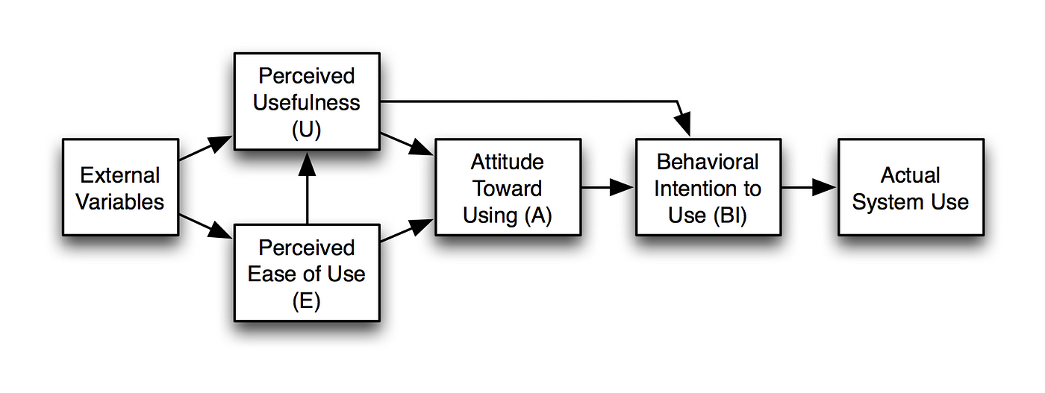

ภาพที่ 2.1 แบบจำลองการยอมรับเทคโนโลยี

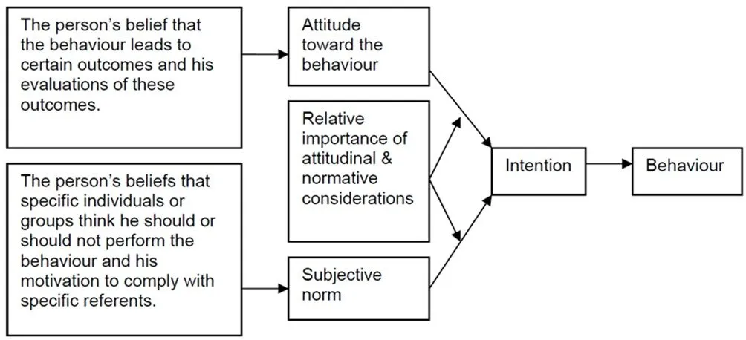

ภาพที่ 2.2 ทฤษฎีการกระทำที่มีเหตุผล

แบบจำลองการยอมรับเทคโนโลยี (TAM) ระบุว่าปัจจัยต่าง ๆ เช่น อารมณ์และการตอบสนองทางจิตวิทยา ล้วนมีบทบาทสำคัญในการกำหนดพฤติกรรมการใช้เทคโนโลยีของผู้ใช้ โดยการรับรู้ถึงประโยชน์ของการใช้เทคโนโลยีมักขึ้นอยู่กับความคาดหวังเชิงบวกที่กระตุ้นให้เกิดการใช้งานระบบและเพิ่มประสิทธิภาพในการใช้งาน เมื่อการตอบสนองทางอารมณ์ต่อเทคโนโลยีเพิ่มสูงขึ้น จะส่งผลให้ความตั้งใจที่จะใช้งานเทคโนโลยีจะเพิ่มขึ้นตามไปด้วย จึงจัดได้ว่า การรับรู้ประโยชน์มีผลกระทบโดยตรงต่อการใช้งานจริง อย่างไรก็ตาม ความง่ายในการใช้งาน (Perceived Ease of Use) จะไม่ส่งผลโดยตรงต่อการใช้เทคโนโลยี แต่มีบทบาทในการสนับสนุนและเพิ่มการรับรู้ประโยชน์ โดยสื่อให้เห็นว่า หากแอปพลิเคชันถูกคาดการณ์ว่าใช้งานได้ง่าย ก็จะทำให้แอปพลิเคชันนั้นถูกมองว่ามีประโยชน์มากขึ้น ส่งผลให้เกิดการยอมรับเทคโนโลยีในที่สุด

ภายหลัง ได้มีการพัฒนาแบบจำลองการยอมรับเทคโนโลยีเพิ่มเติม ซึ่งจะทำการเพิ่มปัจจัยที่มีความเกี่ยวข้องกับการตัดสินใจยอมรับเทคโนโลยี ได้แก่

แบบจำลองการยอมรับเทคโนโลยี รุ่นที่ 2 (Technology Acceptance Model 2) ซึ่งถูกพัฒนาเพิ่มเติมโดย Venkatesh และ Davis ในปี 2000 เพื่อขยายเพิ่มเติมด้วยตัวแปรภายนอก (exogenous variables) และตัวแปรกำกับ (moderators) ที่ช่วยในการขยายความให้เข้าใจปัจจัยที่ส่งผลต่อการยอมรับการใช้เทคโนโลยีได้อย่างละเอียดมากขึ้น โดย TAM2 เพิ่มตัวแปรใหม่ คือ การรับรู้ที่ได้รับผลกระทบบุคคลอื่น ภาพลักษณ์ที่มีแนวโน้มจะ ช่วยเพิ่มสถานะของตนเอง ความเกี่ยวข้องและเหมาะสมกับงาน ผลลัพธ์ของเทคโนโลยีที่ตอบสนองความต้องการของงานที่ทำได้ และความสามารถในการแสดงผลลัพธ์หรือข้อดีได้โดยตรง ทั้งนี้ยังมีตัวแปรกำกับอีก 2 ตัว คือ ประสบการณ์ของผู้ใช้ และความพึงพอใจที่เกิดจากการสมัครใจ ดังภาพที่ 2.3

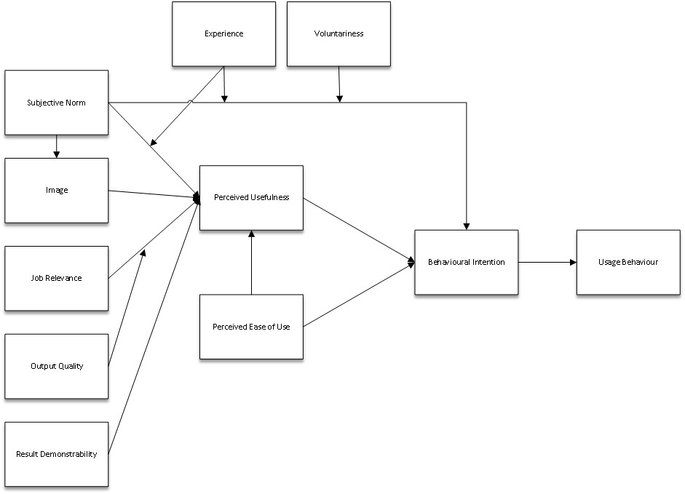

ภาพที่ 2.3 แบบจำลองการยอมรับเทคโนโลยี รุ่นที่ 2

แบบจำลองการยอมรับเทคโนโลยี รุ่นที่ 3 (Technology Acceptance Model 3) ซึ่งถูกพัฒนาเพิ่มเติมโดย Venkatesh และ Bala ในปี 2008 เพื่อต่อยอดแบบจำลองการยอมรับเทคโนโลยี รุ่นที่ 2 ดังภาพที่ 2.4 โดยมุ่งเน้นไปที่ปัจจัยที่สำคัญอย่างการรับรู้ความง่ายในการใช้งาน ซึ่งปัจจัยที่เพิ่มเข้ามาในกรณีที่มีผลต่อการตัดสินใจเบื้องต้น คือ ความเชื่อมั่นในความสามารถใช้คอมพิวเตอร์ การรับรู้ถึงการควบคุมจากภายนอกในด้านการสนับสนุนทรัพยากร ความกังวลต่อการใช้คอมพิวเตอร์ และหากผู้ใช้มีประสบการณ์ในการใช้เทคโนโลยีแล้ว จะมีปัจจัยด้านการเล่นสนุกกับคอมพิวเตอร์ และความพยายามเพื่อสามารถใช้งานได้จริงเพิ่มเข้ามา

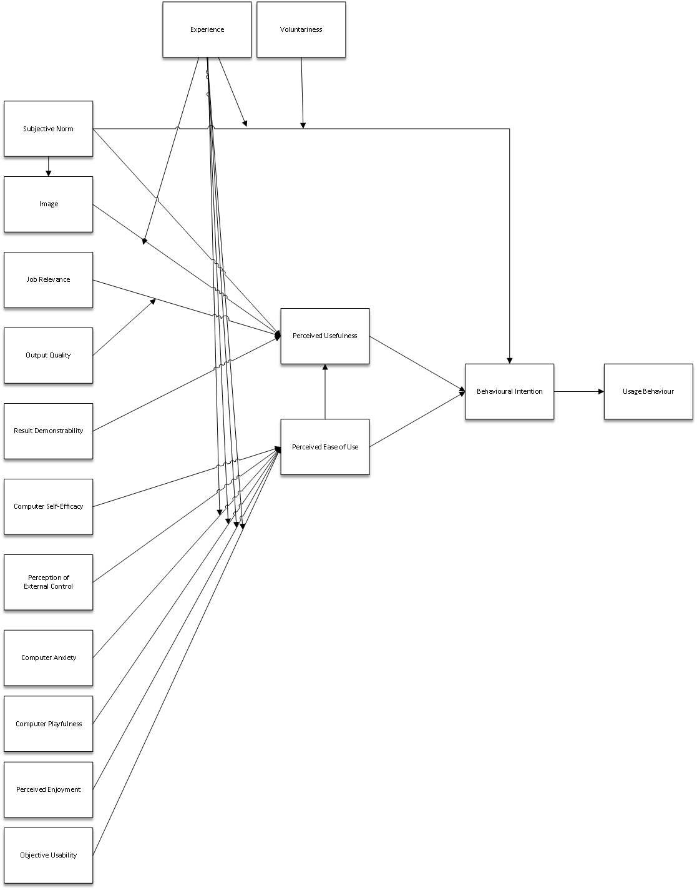

ภาพที่ 2.4 แบบจำลองการยอมรับเทคโนโลยี รุ่นที่ 3

**2.4 แนวคิดแบบจำลองแห่งความสำเร็จระบบสารสนเทศ (Information System Success Model)**

William H. DeLone และ Ephraim R. McLean (1992) ได้พัฒนาแบบจำลองแห่งความสำเร็จระบบสารสนเทศจากการศึกษางานวิจัยในช่วงปี ค.ศ. 1978 ถึง ค.ศ. 1981 ซึ่งประกอบด้วย 6 ปัจจัยหลักที่ใช้ในการประเมินความสำเร็จของระบบสารสนเทศ ได้แก่

1. คุณภาพข้อมูล (Information Quality) โดยวัดจากการความถูกต้องแม่นยำ ความครบสมบูรณ์ ความเกี่ยวข้อง ความสมัยของข้อมูล และรูปแบบของสารสนเทศ

2. คุณภาพระบบ (System Quality) โดยนึกถึงปัจจัยที่ทำให้ระบบที่คุณภาพที่ดี คือ ความสะดวกในการใช้งาน เวลาที่ใช้ในการตอบสนอง ความง่ายในการใช้งาน ความเสถียรภาพ และความปลอดภัย

3. คุณภาพบริการ (Service Quality) โดยวัดจากคุณภาพของบริการที่ระบบสามารถให้ได้ เช่น การสนับสนุนและการตอบสนองต่อผู้ใช้

4. ความตั้งใจในการใช้งาน (Usage Intentions) เกิดจากความตั้งใจของผู้ใช้ที่จะเทคโนโลยี ทั้งนี้ ครอบคลุมถึงการใช้งานในอนาคต

5. ความพึงพอใจของผู้ใช้ (User Satisfaction) ขึ้นกับพฤติกรรมความพึงพอใจที่มีต่อระบบ ซึ่งอาจส่งผลให้เกิดการใช้งานซ้ำ

6. ผลประโยชน์ของระบบ (Net System Benefits) โดยคำนึงถึงผลประโยชน์หลังจากการใช้งาน คือ ความตั้งใจใช้งานและระดับความพึงพอใจของผู้ใช้งาน

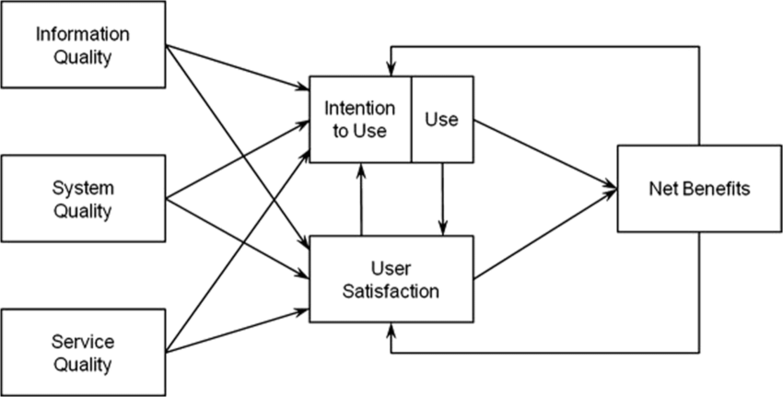

ภาพที่ 2.5 แบบจำลองแห่งความสำเร็จระบบสารสนเทศ

จากภาพที่ 2.5 กล่าวได้ว่า ปัจจัยเหล่านี้เป็นปัจจัยส่งผลต่อกันที่มีผลต่ออิทธิพลต่อความตั้งใจในการใช้งานและระดับความพึงพอใจของผู้ใช้งานใช้เทคโนโลยี

**2.5 งานวิจัยที่เกี่ยวข้อง**

หัวข้อเรื่อง “การยอมรับเทคโนโลยีทางการเงิน กรณีศึกษา การซื้อกองทุนรวมผ่านโมบายแอพพลิเคชั่น บริบท ธนาคารพาณิชย์”

นางสาวไพลิน สมเผ่า (2560) ได้กล่าวว่า การซื้อกองทุนรวมผ่านโมบายแอพพลิเคชั่น บริบท ธนาคารพาณิชย์ โดยระเบียบวิธีวิจัยประกอบด้วย 3 ขั้นตอน ได้แก่ 1) การศึกษาทบทวนวรรณกรรมและงานวิจัยที่เกี่ยวข้อง เพื่อได้มาซึ่งปัจจัยในเบื้องต้นของงานวิจัย 2) การสังเกตการณ์และการสัมภาษณ์เชิงลึกของกระบวนการ เพื่อทราบปัญหาที่เกิดขึ้นเกี่ยวข้องกับบริบทของงานวิจัย และ 3) การวิเคราะห์และสรุปผลการวิจัย ทั้งนี้จากการทบทวนวรรณกรรมสามารถสรุปกรอบแนวคิดในการวิจัยในการวัดปัจจัยออกเป็น 2 กลุ่ม ได้แก่ 1) ปัจจัยด้านการวัดความสำเร็จของระบบสารสนเทศ ประกอบด้วยคุณภาพของข้อมูล , คุณภาพของระบบ และคุณภาพของบริการ และ 2) ปัจจัยด้านประสบการณ์ผู้ใช้ นําไปสู่การรับรู้ถึงการใช้งานง่าย และการใช้ประโยชน์ จนเกิดการใช้บริการจริง จากนั้นนําไปพัฒนาเครื่องมือในการวิจัยเชิงปริมาณ ซึ่งวิธีการสุ่มตัวอย่างใช้วิธีเก็บแบบสอบถามจำนวน 500 ชุด จากนั้นนําข้อมูล จากการวิจัยครั้งนี้ที่ได้มาวิเคราะห์ทางสถิติด้วยเทคนิคการวิเคราะห์ปัจจัยเชิงสํารวจ และการวิเคราะห์สมการเชิงโครงสร้าง

ผลการวิจัยระบุว่า การยอมรับเทคโนโลยีทางการเงิน กรณีศึกษา การซื้อกองทุนรวมผ่านโมบายแอพพลิเคชั่น บริบท ธนาคารพาณิชย์ ประกอบไปด้วย ประสบการณ์ผู้ใช้ คุณภาพของข้อมูล คุณภาพของบริการ และคุณภาพของระบบ ซึ่งปัจจัยที่ส่งผลต่อการใช้บริการจริงมากที่สุดคือ ประสบการณ์ผู้ใช้ โดยที่กลุ่มปัจจัยที่กล่าวมาข้างต้นนั้นมีความสามารถอธิบายการใช้บริการจริงได้มากถึงร้อยละ 68 (R² =0.681) ซึ่งผลการวิจัยที่ได้ในครั้งนี้สามารถนําไปเป็นแนวทางในการพัฒนาพัฒนาปรับปรุงผลิตภัณฑ์โมบายแอพพลิเคชั่นให้ตอบสนองต่อความต้องการของลูกค้าผู้ใช้บริการได้ต่อไป